Clase de repaso para el Segundo Parcial

Laboratorio III

Crear las siguientes clases:

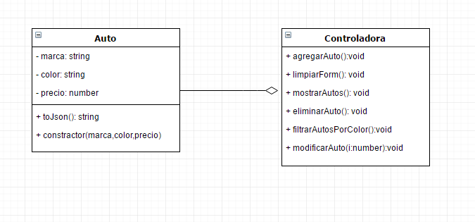

* Auto
  + toJson: tiene que devolver un string con formato json del objeto auto
* Controladora
  + **agregarAuto**: se debe invocar al cargar marca, precio y color y presionar el botón agregar. Debe guardar un objeto Auto en el localStorage
  + **mostrarAutos**: se debe generar una grilla con todos los autos guardados en el localStorage, sumándole 2 botones, Eliminar y Modificar (img2).
  + **eliminar**: debe eliminar del localStorage el auto. Utilice el index de la lista para saber que auto se quiere eliminar
  + **modificar**: debe cargar los input marca, color y precio con los datos del auto que se quiere modificar
  + **filtrarAuto**: debe aplicar un filter por color y mostrar una grilla con el resultado (img 3)

Diseña el siguiente html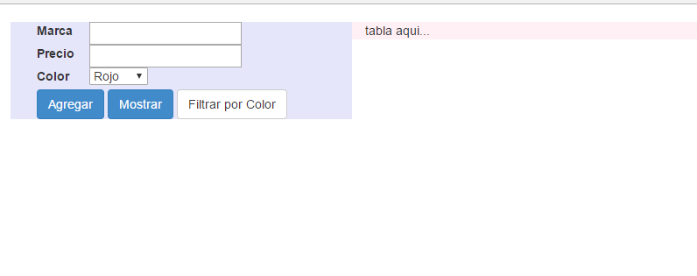

Al presionar el botón “Motrar” se debe ejecutar el método mostrarAutos y la página se debería ver así:

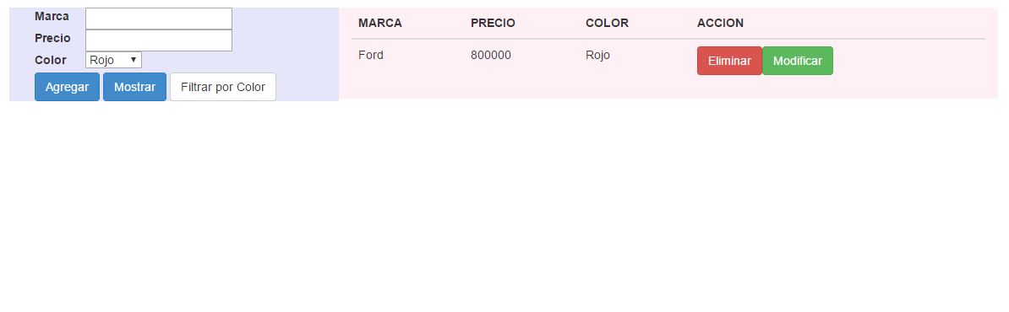Al presionar el botón “Filtrar por Color” se debe ejecutar el método filtarAuto y la página se debería ver así:

